用下面sql查詢是否有table被lock住

SELECT request_session_id AS spid, resource_type AS rt, resource_databASe_id AS rdb,

(CASE resource_type WHEN 'OBJECT' then object_name(resource_ASsociated_entity_id)

WHEN 'DATABASE' then '<db_name>' ELSE (SELECT object_name(object_id)

FROM sys.partitions WHERE hobt_id = resource_ASsociated_entity_id) END) AS objname,

resource_description AS rd,request_mode AS rm,request_status AS rs FROM sys.dm_tran_locks ;

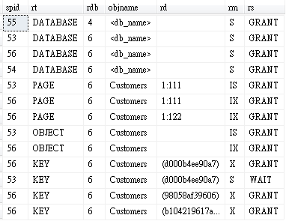

其中我們需要注意的欄位主要有3個：

spid：該次Request的編號。

objname：該次Request處理的物件，從圖中可以看到Customers。

rm/rs：該次Request的鎖定狀態。

rm顯示的內容很多，但是基本上只需要注意以下3種即可：

rm = X 表示 dead lock，一般就是我們需要處理的。

rm = IX 表示 wait lock ，這種是因為前一個Request已經dead lock，而被pending的狀態。

rm = S or IS 表示 shared lock，一般的長時間查詢就會顯示這種狀態。

找出rm = X的其中一個spid(56)，再下指令

KILL 56

就可以把dead lock狀態解除了，解除後再查詢一次

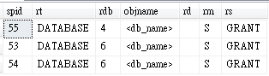

就可以看到dead lock都清除囉。

PS:如果kill時顯示下面錯誤，就把所有sql server的查詢頁面rollback或commit試試看，再kill

